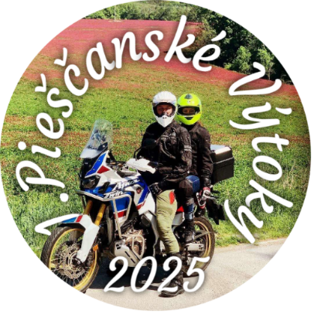1. Pieščanské Výtoky 2025

**Miesto konania:** Rekreačné Zariadenie Výtoky,

**GPS:** 48.60253, 17.93472

**Dátum konania:** 16-18.5.2025

Ubytovanie v chatkách a na izbách

**Prihlášky** poprosíme posielať čím skôr z dôvodu kapacity ubytovania na tel: +421914232242 alebo email [mapopn@gmail.com](mailto:mapopn@gmail.com)

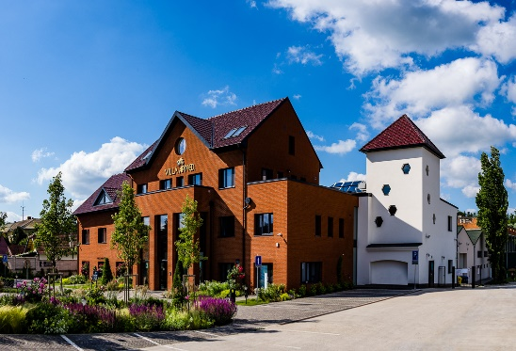**Program:** **Piatok** 15:00 – 00:00 príjazd a prezentácia

 17:00 večera

19:00 hudba, posedenie

**Sobota** 8:00 raňajky

10:30 výjazd

12:00 prehliadka a spoločný obed

17:00 večera

19:00 vyhodnotenie, hudba, posedenie

**Nedeľa** 8:00 raňajky a pozvoľný odjazd

**Garanti:** Marek a Tatiana Poturnajovi Piešťany,

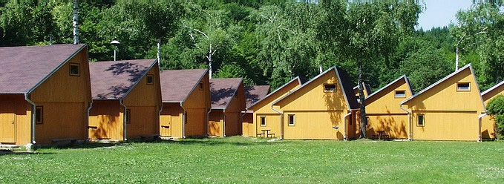 [mapopn@gmail.com](mailto:mapopn@gmail.com) +421914232242, +421905742002

Tešíme sa na Váš príjazd



Č.j. SMF: 011-602/2025